SBOR DOBROVOLNÝCH HASIČŮ
NOVOSEDLY NAD NEŽÁRKOU
VÁS ZVE NA

POUŤOVOU ZÁBAVU

Která se koná v sobotu 24.9.2022 od 14:30 hod
v sále kulturního domu v Novosedlech nad Nežárkou

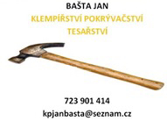
K tanci a poslechu hraje kapela
FLAMENDŘI

Vstupné 100,- Kč

